TALLER

DANNY EDISON IDARRAGA

Ejercicio 1

CREATE TABLE "Contactos" (

"id" INTEGER NOT NULL,

"nombre" TEXT,

"telefono" TEXT,

PRIMARY KEY("id" AUTOINCREMENT)

);

Ejercicio 1B

ALTER TABLE Contactos ADD email TEXT;

ALTER TABLE Contactos ADD direccion TEXT;

ALTER TABLE Contactos ADD fecha_nacimiento TEXT;

INSERT INTO Contactos (nombre, telefono, email, direccion, fecha_nacimiento)

VALUES("John Doe","1234567890","john.doe@example.com","123 Main Street","1990-05-15");

INSERT INTO Contactos (nombre, telefono, email, direccion, fecha_nacimiento)

VALUES("Jane Smith","9876543210","jane.smith@example.com","456 Elm Street","1985-09-20");

INSERT INTO Contactos (nombre, telefono, email, direccion, fecha_nacimiento)

VALUES("Bob Johnson","5551234567","bob.johnson@example.com","789 Oak Street","1978-12-01");

INSERT INTO Contactos (nombre, telefono, email, direccion, fecha_nacimiento)

VALUES("Alice Williams","3216549870","alice.williams@example.com","101 Maple Street","1992-07-11");

INSERT INTO Contactos (nombre, telefono, email, direccion, fecha_nacimiento)

VALUES("Michael Brown","6543217890","michael.brown@example.com","202 Pine Street","1988-03-25");

SELECT * FROM Contactos

WHERE nombre = "John Doe";

SELECT * FROM Contactos

WHERE telefono like"123%";

SELECT * FROM Contactos

ORDER BY fecha_nacimiento DESC;

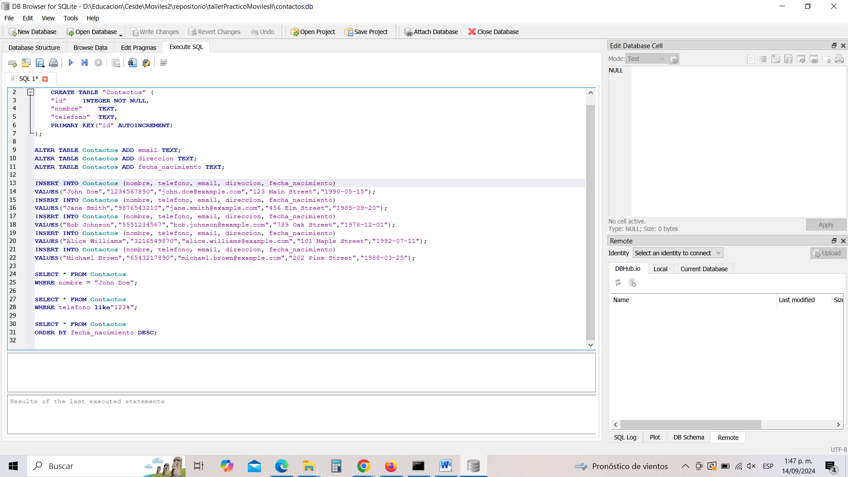

Ejercicio 2

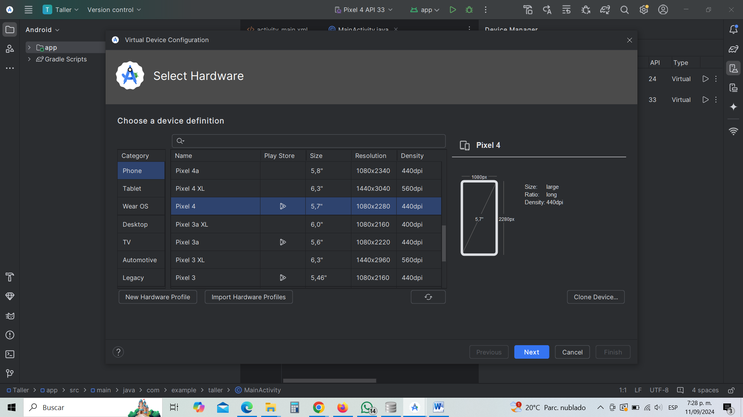

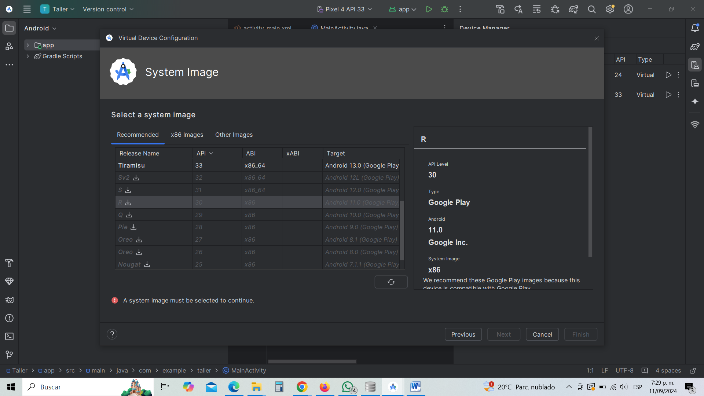

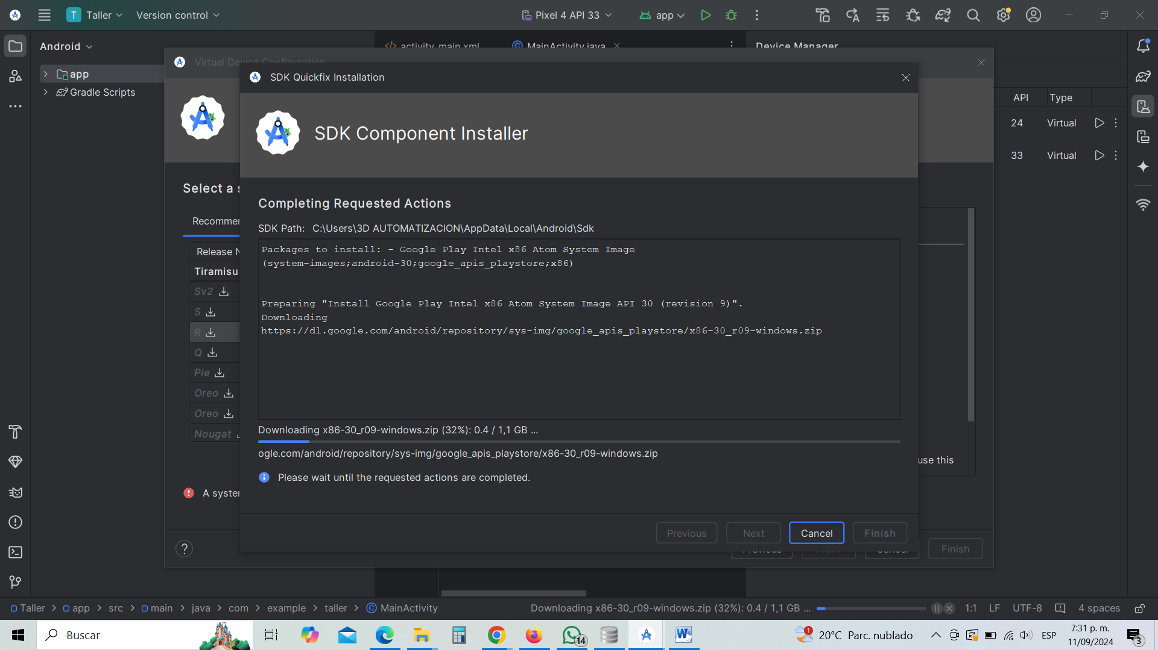

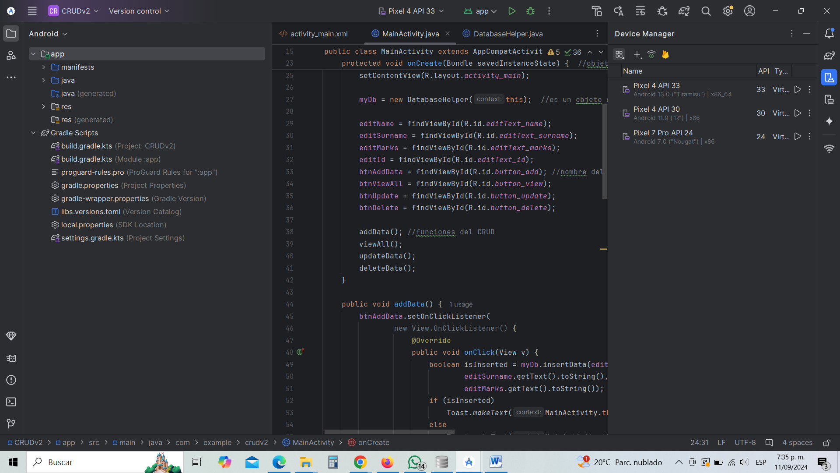

Ejercicio 3

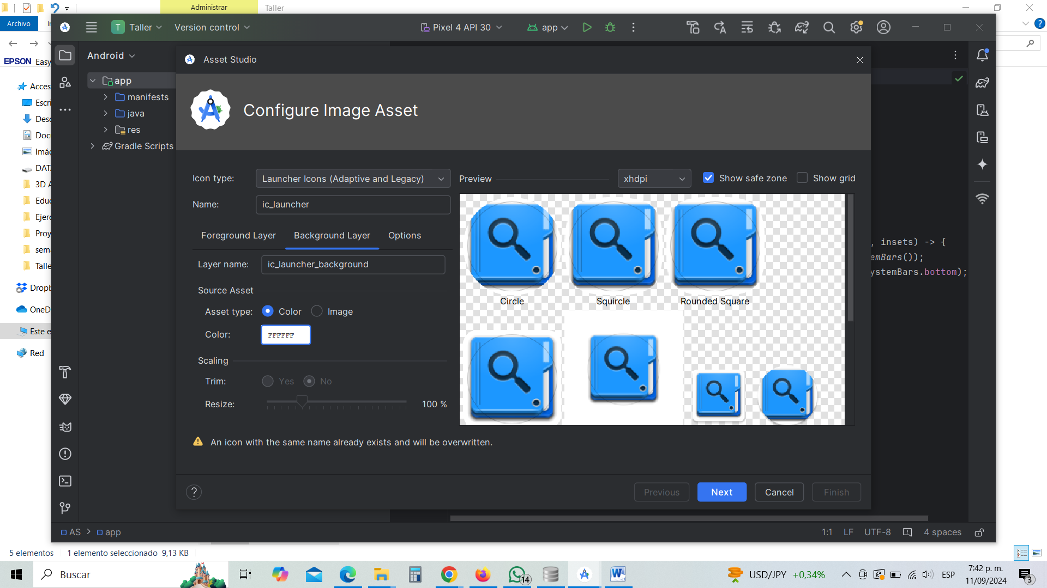

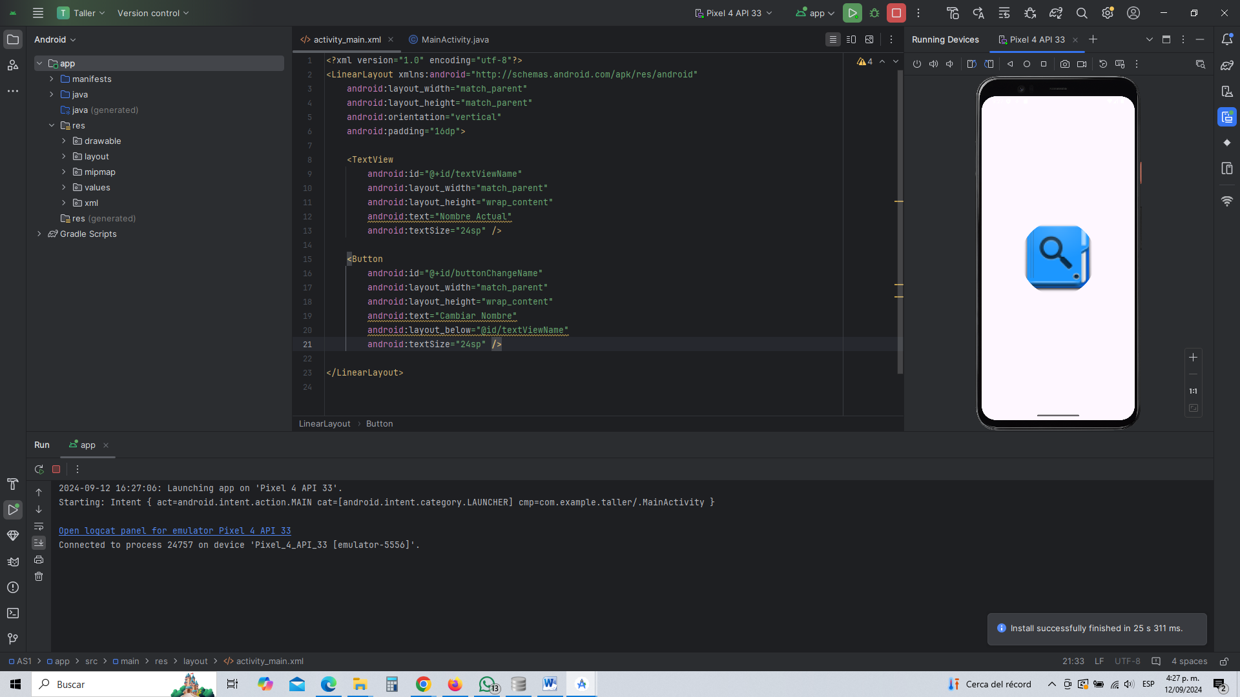

Ejercicio 4

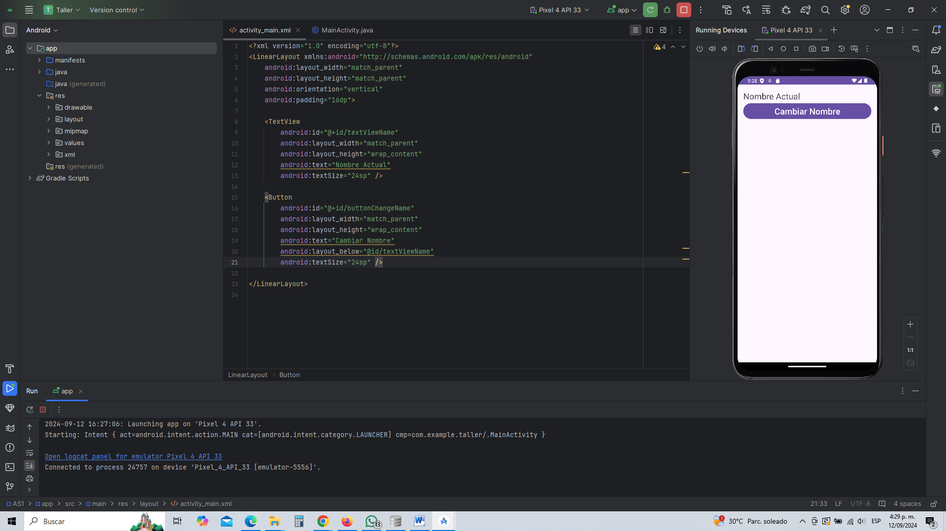

Ejercicio 5

